实习一 JSP技术

1. 实习目的及要求
2. 掌握Maven的基本用法
3. 掌握Java Web的基本开发
4. 掌握JSP常用内置对象
5. 开发环境

Intellij IDEA 2020.2

1. 实现内容
2. 创建Java Web的Maven工程

（1）点击菜单“File”->“New”->“Project”弹出对话框，在对话框中左侧列表中选择“maven”，如图：

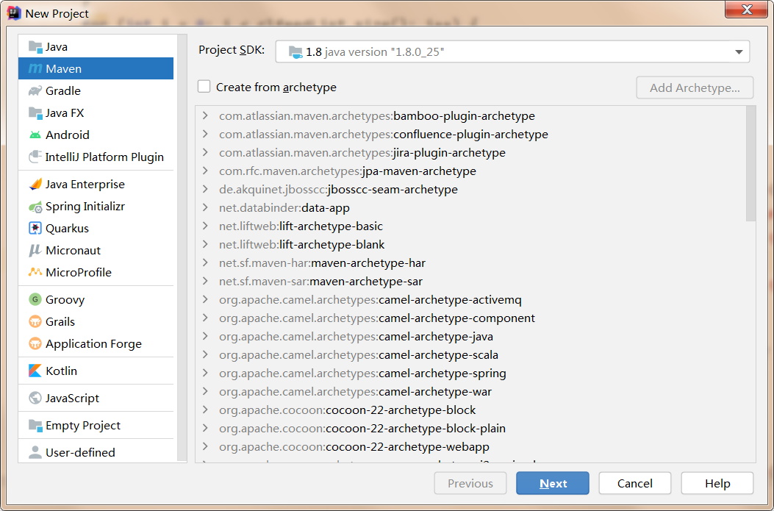

右侧不做任何选择，直接点击“next”按钮，进入如下界面：

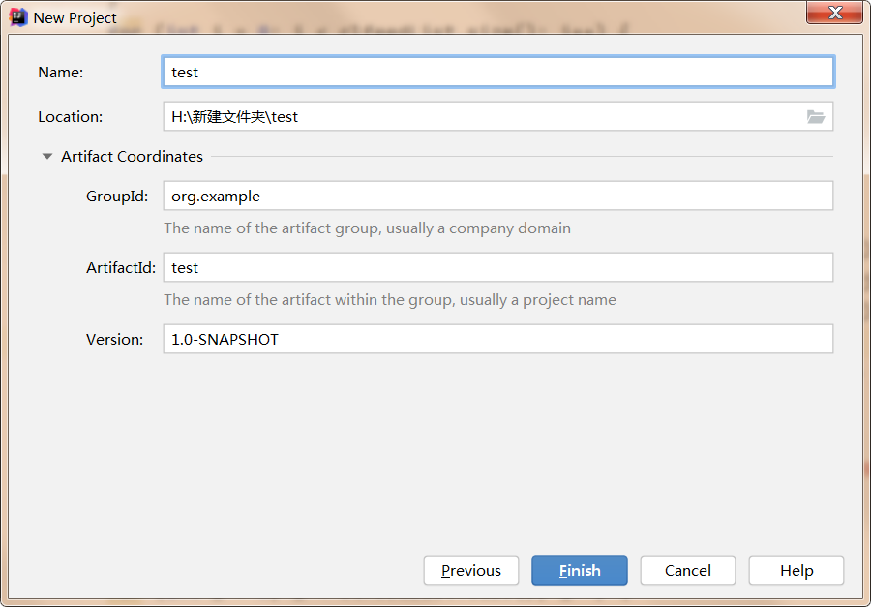

Name：输入工程名

GroupId：Maven的标识组坐标，一般为公司或个人的域名的倒序；如：cn.edu.nwsuaf；

ArtifactId：本项目的Maven坐标；

Version：本项目的版本；

输入完成后，点击“Finish”按钮完成工程创建。结果如下图：

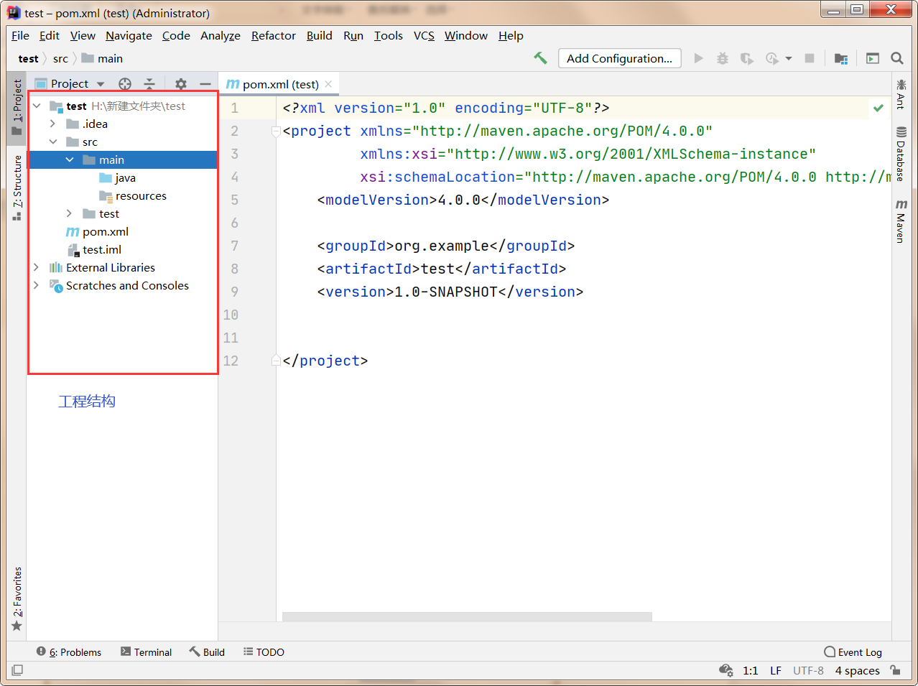

（2）修改Maven配置文件（pom.xml）如下：

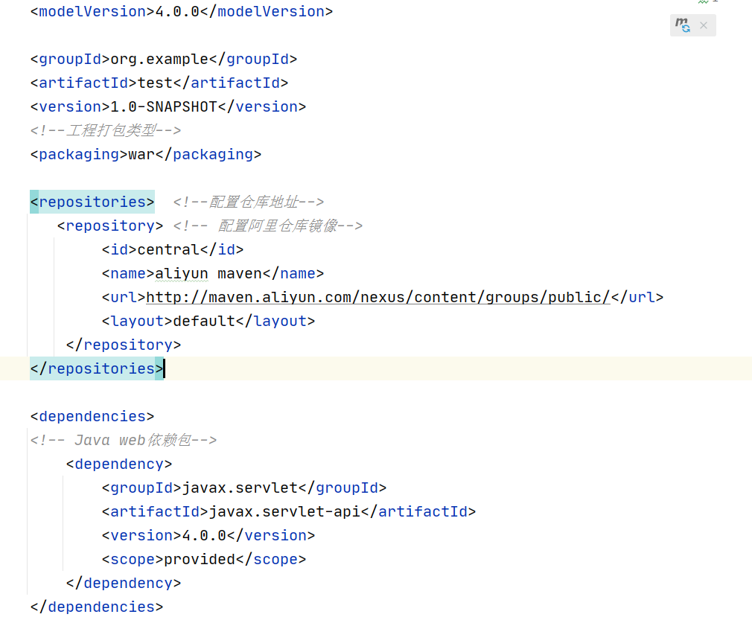

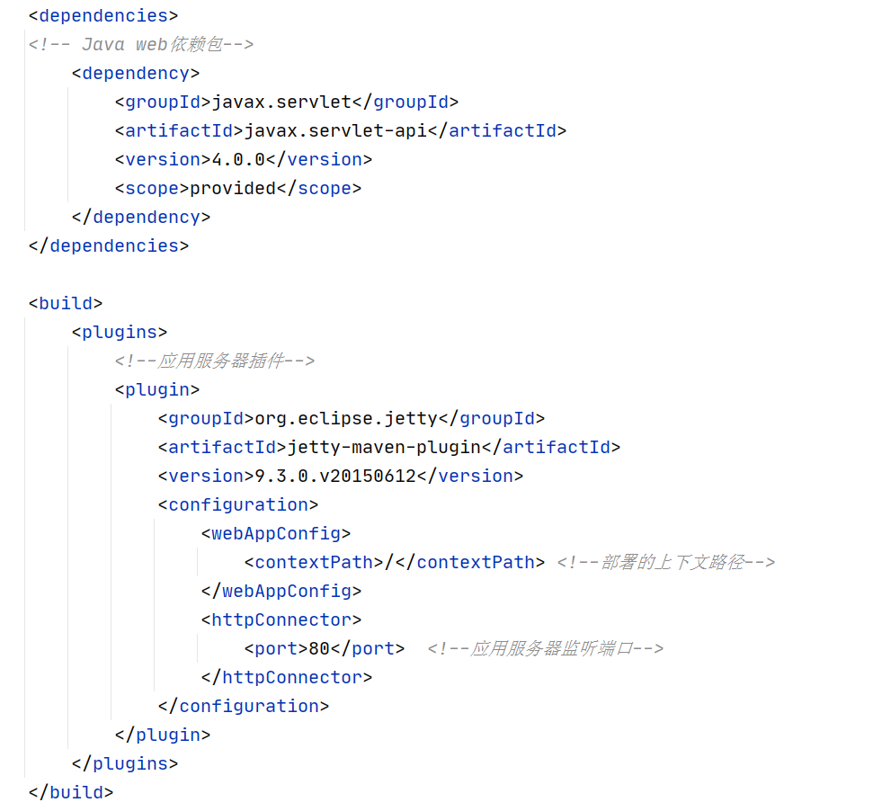

注：修改pom.xml后必须点击按钮进行刷新，让修改生效。

1. 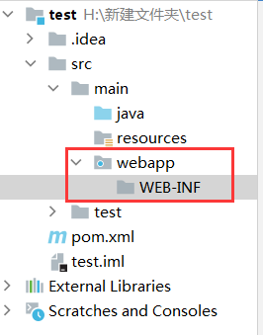在工程结构中的“main”目录下添加“webapp\WEB-INF”子目录，如右图。
2. 点击IDEA窗口右上方的按钮，打开“project structure”窗口，并选择“Project Setting”下的“Facets”，中间列表框中选择“Web（test）”。如下图：

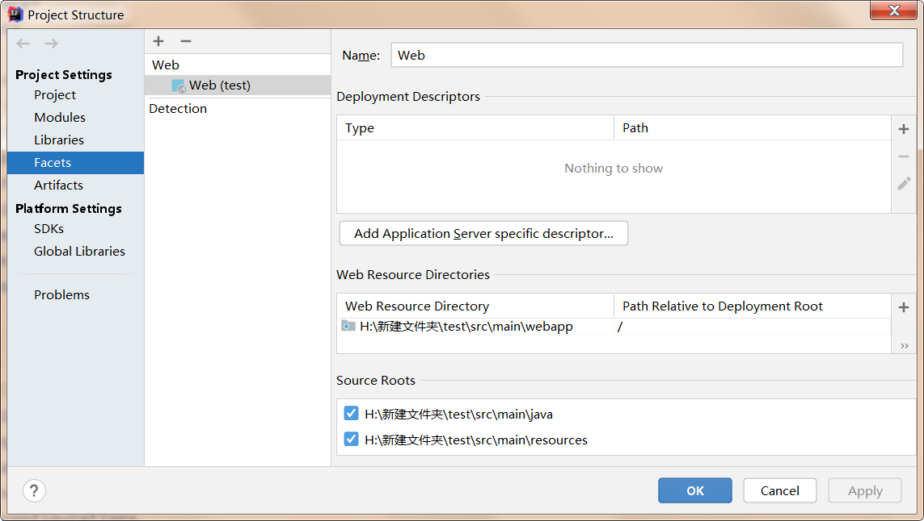

点击“Deployment Descriptors”下列表框右侧的“+”按钮，在弹出对话框中选择“web.xml”，打开对话框如下图：

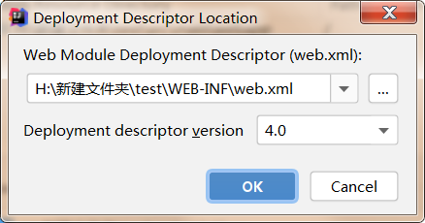

修改“web.xml”文件到上面添加的“webapp\WEB-INF”目录，然后点击“OK”按钮。

修改“Web Resource Directories”列表中的“Web Resource Directory”的路径为上面创建的“webapp”目录，修改后的窗口如下图：

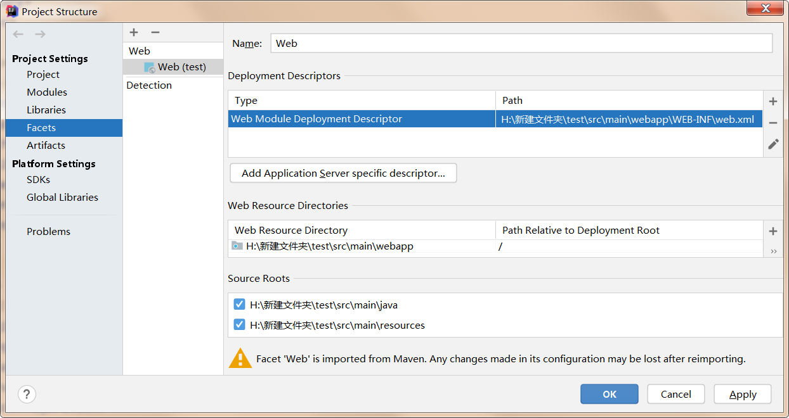

最后点击“OK”按钮，完成配置。

1. 在“webapp”目录先创建“index.jsp”文件，内容如下：

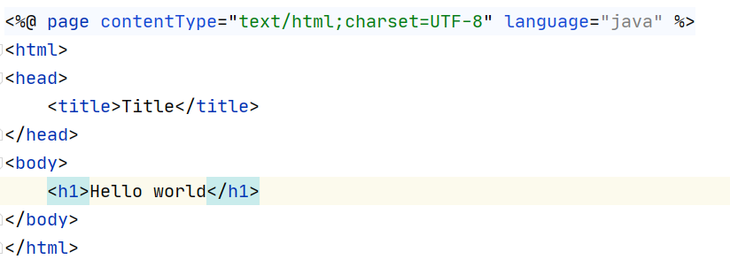

1. 启动服务器浏览网页：

点击IDEA窗口右侧的“Mave”标签，如图：

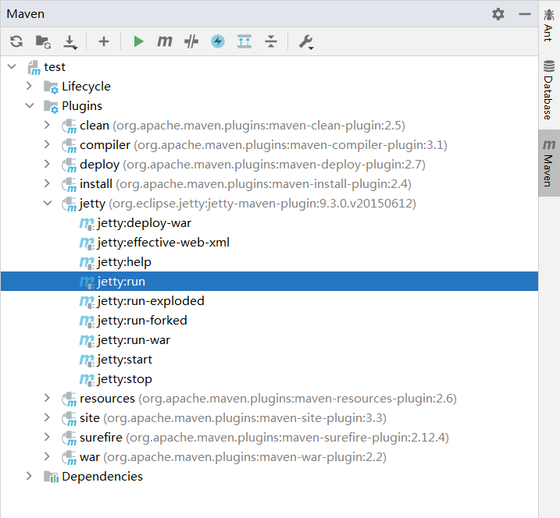

双击如上图的“jetty:run”，启动应用服务器。启动服务后，IDEA会在下方打开“Run”窗口，该窗口可控制应用服务器的启停；同时显示服务器工作工程中的日志。如下图：

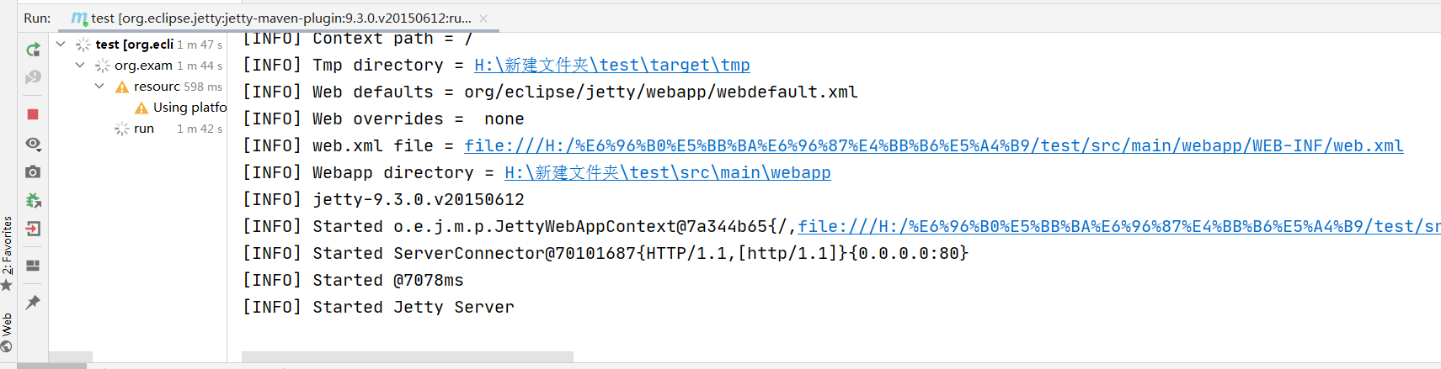

其中：

：用于重启服务器；

：用于停止服务器；

浏览网页：当在“Run”窗口中看到“”后，打开浏览器，并在浏览器地址栏中输入“localhost”，查看结果如图：

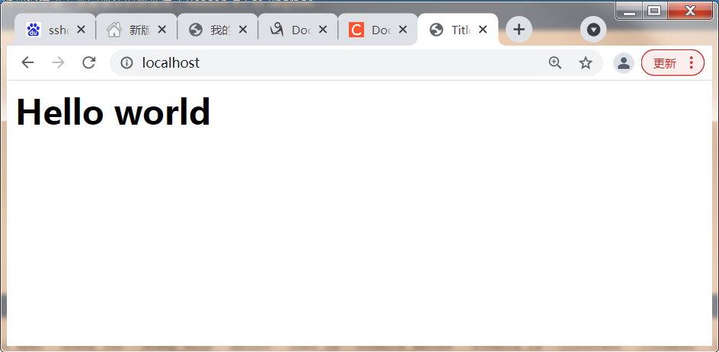

1. 内置对象的使用
2. 表单处理（POST提交）

创建一个html页面，包括如下表单：

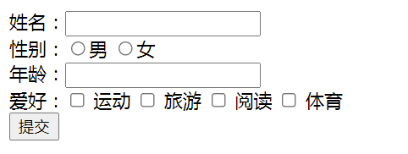

创建ok.jsp接收表单提交的内容并对年龄进行检查，若年龄在16岁以下，显示错误信息，否则显示提交的内容。

1. 超链接传值（GET提交）

新建 get.jsp 页面，页面中有 3 个超级连接，点击不同的超级连接在页面 result.jsp 页面中显示用户点击了那个链接。



get.jsp页面



result.jsp 页面

1. 登录验证（session对象使用）

在登录页面（login.jsp）中输入用户名及口令并点击“登录”按钮，将输入的用户名和口 令提交到 check.jsp 页面处理验证，若用户名和口令正确则自动跳转到管理页面（admin.jsp）， 若验证失败则跳转回登录页面（login.jsp）并显示错误信息（用户名错误还是密码错误）。若用户在地址栏中直接输入管理 页面的 URL 地址进行访问，管理页面要验证用户是否登录，若登录则显示管理页面，否则跳 转到登录页面。

1. Cookie使用

在（3）中的登录表单中添加“记住用户名和密码”复选框；若选中则在下次登录时，将存储在cookie中的的用户名和口令自动填充到“用户名”和“密码”框中，否则不自动填充。

1. 思考题

在（3）题中check.jsp页面存储错误信息应使用哪个对象：request、session、application？为什么？

**实习报告提交地址：www.zqldm.top:81**